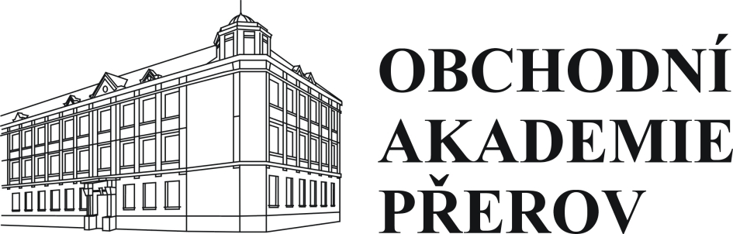

Obchodní akademie a Jazyková škola

s právem státní jazykové zkoušky, Přerov, Bartošova 24, 750 11 Přerov 2

Nájemní smlouva na nájem tělocvičny

Obchodní akademie a Jazyková škola s právem státní jazykové zkoušky, Přerov, Bartošova 24
se sídlem 750 11 Přerov 2, Bartošova 24
IČ 61985996, jako příspěvková organizace zastoupená ředitelkou ing. Hanou Štěpanovskou
(dále jen „pronajímatel“)
a
FBC Přerov, z.s.
Na Hrázi 781/15, 750 02 Přerov, IČ: 05207916, zastoupený Pavlem Cehem Tel. 723 747 546 p. Ceh
(dále jen „nájemce“)

uzavřeli níže uvedeného dne, měsíce a roku v souladu s příslušnými ustanoveními
občanského zákoníku, v platném znění, tuto
nájemní smlouvu

I. Předmět nájmu

1. Pronajímatel prohlašuje, že Olomoucký kraj je vlastníkem budovy Obchodní akademie a Jazykové školy s právem státní jazykové zkoušky, Přerov, Bartošova 24 postavené na pozemku 443/1 v katastrálním území Přerov a obci Přerov zapsané na listu vlastnictví č. 5624 vedeném u Katastrálního úřadu pro Olomoucký kraj, Katastrální pracoviště Přerov. Pronajímatel dále prohlašuje, že má tuto budovu v hospodaření. Budova se nachází na ulici Bartošova č. p. 1940/24 v Přerově.
2. Předmět nájmu dle této smlouvy je prostor tělocvičny a šatny, které se nachází v 1. nadzemním podlaží budovy dle odst. 1, o celkové výměře 660 m².

II. Projev vůle

Pronajímatel touto smlouvou přenechává nájemci předmět nájmu do dočasného užívání za účelem uvedeným v čl. III. této smlouvy. Nájemce předmět nájmu do dočasného užívání přijímá a zavazuje se platit za to pronajímateli nájemné.

III. Účel nájmu

1. Nájemce je oprávněn užívat nebytový prostor pouze za účelem tréninků florbalu. Nájemce se zavazuje využívat nebytový prostor pouze pro tento účel.
2. Nájemce se při užívání nebytových prostor zavazuje dodržet příslušné předpisy (zejména z oblasti požární ochrany, bezpečnosti práce).

IV. Nájemné

1. Nájemné za nebytový prostor činí 320,--- Kč (slovy: Třistadvacetkorunčeských) za každou hodinu.
2. Nájemné je nájemce povinen uhradit měsíčně v českých korunách do posledního dne příslušného měsíce bezhotovostním převodem na účet pronajímatele č. 19-4214790237/0100, případně v hotovosti v pokladně školy.
3. Nevyužití dohodnutých termínů bude hlášeno 1 den předem v kanceláři školy. V opačném případě bude hrazeno jako by bylo využíváno.

V. Doba nájmu a výpověď

1. Nájemní vztah se sjednává na dobu určitou a začíná dnem 11. 9. 2017.
Nájemní vztah skončí dne 31. 5. 2018.

2.. Doba nájmu je stanovena ve dnech školního vyučování podle následujícího rozpisu:

v úterý 18:30 – 20:00 hodin, vedoucí p. Klimecký
ve středu 15:30 – 18:30 hodin, vedoucí p. Ďopan
v pátek 15:00 – 16:00 hodin, vedoucí p. Ceh

3. Od této smlouvy o využívání tělocvičny mohou odstoupit obě strany na základě písemného oznámení v den, kdy bude oznámení doručeno druhé smluvní straně.

VI. Předání předmětu nájmu nájemci

1. Pronajímatel se zavazuje předat předmět nájmu nájemci ve stavu způsobilém k sjednanému způsobu užívání dle čl. III. této smlouvy.
2. Vedoucímu tréninku bude při jeho předání předán jeden klíč od vstupu do budovy a jeden klíč od šatny. Klíče potřebné nad tento rámec budou nájemci opatřeny na základě jeho přání a na jeho náklady. Nájemce odevzdá pronajímateli po ukončení nájemního vztahu zpět veškeré klíče k nebytovým prostorám.

VII. Další práva a povinnosti smluvních stran

1. Nájemce odpovídá za škody, které způsobí na předmětu nájmu on nebo jím pověřené osoby.
2. Vedoucí tréninku bude mít klíče od šatny. Vedoucí byl poučen o obsluze vrátku zvedání basketbalových košů. Všichni uživatelé se budou důsledně řídit provozním řádem tělocvičny pro složky (cizí uživatele), který je součástí této smlouvy.
3. Vstup do areálu tělocvičny je možný pouze po přístupovém chodníku podél oken tělocvičny. Zákaz vstupu na hřiště. Kontrolou stavu a pořádku v areálu tělocvičny a převzetím areálu tělocvičny po posledním tréninku je pověřena uklízečka školy.
4. Nájemce podpisem smlouvy potvrzuje, že byl seznámen s „Identifikací rizik a přijatými bezpečnostními opatřeními pro objekt Obchodní akademie a JŠ s právem SJZ, Přerov, Bartošova 24“ s „Dokumentací vyhledávání rizik v prostorách Obchodní akademie a JŠ s právem SJZ, Přerov, Bartošova 24“ a s „Provozním řádem tělocvičny“.

VIII. Závěrečná ustanovení

1. Tato smlouva nabývá platnosti a účinnosti dnem jejího uzavření.
2. Tato smlouva a vztahy touto smlouvou neupravené se řídí občanským zákoníkem v jeho platném znění.
3. Platnost a účinnost této smlouvy není dotčena neúčinností jednotlivých ustanovení nebo případnou mezerou v úpravě. Neúčinné ustanovení, nebo mezeru v úpravě je nutné nahradit takovým platným ustanovením, které co nejvíce odpovídá smyslu a účelu původního ustanovení nebo ostatním úpravám obsaženým ve smlouvě.
4. Jakékoliv změny a doplňky této nájemní smlouvy mohou být provedeny výlučně po vzájemné dohodě, učiněné písemnou formou s podpisy obou smluvních stran.
5. Tato smlouva nabývá platnosti dnem podpisu smluvních stran a účinnosti dnem zveřejnění v registru smluv dle zákona č. 340/2015 Sb., o zvláštních podmínkách účinnosti některých smluv, uveřejňování těchto smluv a o registru smluv.
Smluvní strany souhlasí se zveřejněním smlouvy v registru smluv, dle zákona o registru smluv. Zveřejnění provede Obchodní akademie a Jazyková škola s právem státní jazykové zkoušky, Přerov, Bartošova 24.
6. Podepsané osoby prohlašují, že jsou oprávněny k podpisu této smlouvy za smluvní strany. Smluvní strany prohlašují, že si tuto smlouvu řádně přečetly, že jejímu obsahu v celém rozsahu porozuměly, že s jejím obsahem souhlasí a že ji uzavírají ze své pravé, vážné a svobodné vůle, nikoliv v tísni za nápadně nevýhodných podmínek, a na důkaz toho ji podepisují.
7. Tato smlouva je sepsána ve dvou vyhotoveních, z nichž každé má platnost originálu. Pronajímatel obdrží jedno vyhotovení a nájemce jedno vyhotovení této smlouvy.

Přerov 11. 9. 2017

……………………………………………. …………………………………………….
Za pronajímatele Za nájemce

